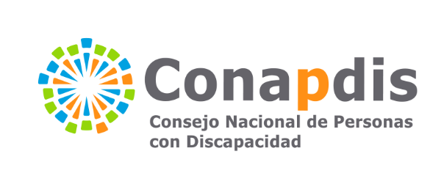
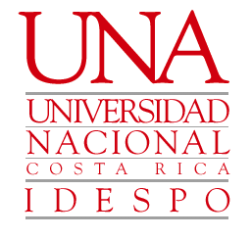

UNIVERSIDAD NACIONAL
FACULTAD DE CIENCIAS SOCIALES
INSTITUTO DE ESTUDIOS SOCIALES EN POBLACION –IDESPO
CONSEJO NACIONAL DE PERSONAS CON DISCAPACIDAD-CONAPDIS

SEGUNDO PRODUCTO:
INVENTARIO DE PERSONAS INVESTIGADORAS SOBRE DISCAPACIDAD EN LAS UNIVERSIDADES ESTATALES DE COSTA RICA

CONTRATACIÓN DE SERVICIOS PARA LA CONSTRUCCIÓN DE UNA PROPUESTA DE AGENDA DE INVESTIGACIÓN SOBRE DISCAPACIDAD Y ESTUDIO DE LOS PERFILES DE INVESTIGADORES SOBRE DISCAPACIDAD EN LAS UNIVERSIDADES ESTATALES

COORDINACIÓN: GUILLERMO ACUÑA GONZÁLEZ
SUB-COORDINACIÓN: MARÍA JOSÉ UREÑA NARANJO
ASISTENTE ACADÉMICA: MONICA ULLOA GÓMEZ

NOVIEMBRE, 2018

Contenido
Introducción 2
Capítulo I. Metodología 3
Capítulo II. Resultados: Inventario de personas investigadoras sobre discapacidad. 4
Capítulo III. Conclusiones. 6

Introducción

El presente informe muestra el resultado final de la elaboración del inventario de personas investigadoras sobre discapacidad y los recursos con los que cuentan en las cinco universidades públicas: UCR, TEC, UNA, UNED y UTN.
Cabe resaltar que la cantidad de personas investigadoras dedicadas a la investigación de temas referentes a Discapacidad en Costa Rica, son mínimas, mostrando así una carencia en el tema.
Este listado de personas será utilizado para la aplicación de la encuesta “Estudio de los perfiles de las personas investigadoras sobre discapacidad en las universidades estatales de Costa Rica”.

Capítulo I. Metodología

La metodología utilizada para identificar a las personas investigadoras en temas de discapacidad se realizó de la siguiente manera.
En un primer momento se realizó un rastreo dentro de todas las sedes de las diferentes cinco universidades públicas, con el fin de identificar proyectos, programas o investigaciones, que estuvieran relacionadas con el tema de discapacidad. Para la identificación de estos, fue fundamental el listado de investigadores proporcionado por el personal del CONAPDIS.
Para la realización de esta etapa, se revisaron todas las páginas de las Universidades Públicas. Se filtró la búsqueda por Vicerrectorías de Vida Estudiantil, Bienestar Estudiantil y programas o escuelas que se consideraban estuvieran asociadas a posibles temas. Cuando existían listas de programas y proyectos que se estuvieran ejecutando en la sede universitaria, se revisaban las mismas.
Se llamó a los diferentes programas mencionados, quienes en la mayoría afirmaban no realizar investigación, pero que sí trabajaban con la población con discapacidad. En algunos casos, existía conocimiento de proyectos o personas que trabajaban el tema y brindaban la información para su localización.
Sin embargo, contrario a lo que se esperaba al inicio del presente trabajo, no existe en Costa Rica, gran cantidad de trabajos e investigadores que trabajen en torno a la temática.

Capítulo II. Resultados: Inventario de personas investigadoras sobre discapacidad.

La búsqueda de personas investigadoras dio por resultado 22 personas, que se pueden observar en el siguiente listado de la tabla #1.
Tabla #1.
Lista de personas investigadoras en temas de discapacidad en Costa Rica
Nombre | Universidad | Sede | Teléfono | Correo
Karina Solano Quirós | UCR |  | 83208838 | kgsolanoq@gmail.com
Laura Bravo Cóppola | UCR | San José | 83603880 / 25118878 | laura.bravo@ucr.ac.cr lbravo@yahoo.es
Linda Madriz Bermúdez | UNED |  | 88344643 | lmadriz@uned.ac.cr
Lizeth Martínez Corrales | UNA | Heredia | 22773199 / 88255930 | lmartine@una.ac.cr
Ronald Soto Calderón | UCR |  |  | ronald.rosoca@gmail.com
Tatiana Valderde Calderón | UNA |  | 88283222 | tvalver@una.cr
María Gabriela Campos Soto | UCR |  | 2511-4486 | maria.campossoto@ucr.ac.cr
Olivey Badilla López | UNED | San José | 25272795 | obadilla@uned.ac.cr
María Antonieta Ozols Rosales | UNA | Heredia | 83369394 | mozols6@gmail.com
Melissa Hernández Sánchez | UCR | San José | 88501559 | melihs198@gmail.com
María Tereisa Belderbos | UNA | Heredia | 22773479 | marjon.belderbos@una.cr
Laura Stiller González | UCR | San José | 25112722 | laura.stiller@ucr.ac.cr
Camilo Delgado | ITCR | Cartago | 25502784 | cdelgado@itcr.ac.cr
Erick Hess | UCR | San José | 60507892 | erickhess@gmail.com
Amaryllis Quirós Ramírez | UCR | San José | 89223517 | amaryllis.quiros@ucr.ac.cr
María Luisa Preinfalk | UNA | Heredia | 25624256 | maria.preinfalk.fernandez@una.cr
Eugenia García Artavia | UCR | San José | 25114789
Jacqueline Araya | UTN | San Carlos | 24355000 ext. 2018
Karla Rojas | UTN | San Carlos | 24015200 ext. 2024
Cecilia Sojo | UTN | Puntarenas | 26300700 ext. 4057 | cesojo@utn.ac.cr
Silvia Jiménez | UNA | Heredia | 25624087 | silvia.jimenez.mata@una.cr
Marta Gross Martínez | UCR | San José | 83960191/25112722

Capítulo III. Conclusiones.

Dentro de la búsqueda realizada por el personal del IDESPO, no se identificaron en las diferentes instancias y personas localizadas los recursos con los que cuentan para realizar investigación en discapacidad.
La poca cantidad de personas dedicadas a la investigación del tema deja entrever varias posibles causas por las que no se pudo observar sus recursos, además de la escasez de investigadores. La primera corresponde a la poca importancia que ha tenido el tema de discapacidad en las diferentes Universidades Públicas de Costa Rica. Una segunda posible causa encapsula las limitantes de dinero, personal y tiempo.
Sin embargo, estos factores serán profundizados en las posteriores entregas de productos planificados.

